Tu es un expert en analyse visuelle et en génération de prompts pour IA générative d'images.

CONTEXTE IMPORTANT :
Je vais te fournir UNE SEULE IMAGE : c'est mon IMAGE DE RÉFÉRENCE STYLISTIQUE.
Ton rôle est d'analyser son STYLE VISUEL uniquement, PAS son contenu ou son sujet.
Le sujet à transformer sera fourni PLUS TARD par l'utilisateur final dans un autre outil.

ÉTAPE 1 — ANALYSE DU STYLE DE L'IMAGE DE RÉFÉRENCE

Analyse minutieusement le STYLE VISUEL de l'image que je vais te fournir (ignore complètement son sujet spécifique) et identifie :

1. PALETTE DE COULEURS
- Couleurs dominantes et secondaires (nuances précises : bleu outremer, ocre, vermillon, etc.)
- Contrastes (chauds/froids, clairs/sombres)
- Traitement des couleurs (aplats, dégradés, saturées, désaturées)

2. COMPOSITION ET STRUCTURE
- Organisation spatiale (symétrique, asymétrique, diagonales, horizontales, verticales)
- Point de vue (frontal, plongée, contre-plongée)
- Cadrage (serré, large, centré, décalé)
- Profondeur (plans successifs, perspective)
- Gestion de l'espace (vide/plein, équilibre)

3. TECHNIQUE ET TRAITEMENT
- Medium (peinture, gravure, lithographie, photographie, design graphique, illustration)
- Rendu (réaliste, stylisé, géométrique, abstrait, simplifié)
- Texture (lisse, grainée, visible, absente)
- Niveau de détail (précis, simplifié, minimal)
- Trait (épais, fin, absent, graphique)

4. LUMIÈRE ET ATMOSPHÈRE
- Qualité de la lumière (directe, diffuse, rasante, contre-jour)
- Traitement des ombres (nettes, douces, stylisées, absentes)
- Ambiance générale (contemplative, dynamique, mélancolique, joyeuse, tendue, etc.)

5. RÉFÉRENCES ARTISTIQUES
- Mouvement ou courant (impressionnisme, art déco, ukiyo-e, réalisme américain, minimalisme, etc.)
- Artiste ou école identifiable
- Époque approximative
- Influences culturelles

ÉTAPE 2 — GÉNÉRATION DU PROMPT UNIVERSEL

À partir de ton analyse stylistique, génère un prompt structuré pour IA générative d'images.

RÈGLE ABSOLUE :
NE JAMAIS mentionner le sujet spécifique de l'image de référence (pont, montagne, personne, bâtiment, etc.).
Décris UNIQUEMENT les caractéristiques stylistiques abstraites.
Termine TOUJOURS par la formule : "Applique ce style à : [SUJET À DÉFINIR PAR L'UTILISATEUR]"

STRUCTURE DU PROMPT FINAL :

"[Medium et technique], style [référence artistique si identifiable], palette [couleurs détaillées], composition [structure spatiale], traitement de la lumière [qualité lumineuse], atmosphère [ambiance], caractéristiques graphiques [spécificités techniques : aplats, bokashi, grain, etc.], texture [rendu de surface], niveau de détail [précision]. Applique ce style à : [SUJET À DÉFINIR PAR L'UTILISATEUR]"

PRÉSENTATION DE TA RÉPONSE :

**ANALYSE DU STYLE**
[Ton analyse détaillée point par point]

**PROMPT PRÊT À L'EMPLOI**
[Le prompt technique dans un bloc distinct, sans mention du sujet de l'image de référence]

Es-tu prêt ? Attends mon image de référence stylistique.

Arrêtez de prompter l'IA de manière simple. Laissez l'IA "s'auto-prompter" (et redonnez lui la vraie intelligence qu'elle est censée incarner).

Google DeepMind vient de sortir un paper au sujet de leur framework ReMA. Il s'agit d'une structure de méthodes et techniques permettant de comprendre pourquoi les IA font des erreurs dans leur raisonnement, et comment les éviter.

Il y a notamment une méthode très efficace dans le domaine, spécifiquement designé par les ingénieurs de DeepMind : la méthode Role Reversal (inversion des rôles) est l'une des clés pour débloquer le raisonnement pur des LLM (surtout avec les modèles Gemini 3) et limiter les erreurs et hallucinations de manière significative.

L'idée ? Au lieu de donner une instruction simple, vous donnez à l'IA le rôle d'expert-interrogateur qui se contredit lui-même, venant complètement chambouler son raisonnement initial.

Pourquoi ça change tout ?
-> Sortie de la zone de confort : on force l'IA à quitter le chemin statistique "facile" où il cherche à confirmer "bêtement" ses propos.
-> Identification des angles morts : l'IA ne cherche plus à valider ses réponses, mais à les invalider (ça fait toute la diff).
-> Meta-thinking : en demandant ensuite une version corrigée basée sur cette critique controversée, vous obtenez une réponse d'une profondeur inégalée.

Voici le comparatif sur un exemple concret :

❌ AVANT (prompt classique)
"Rédige-moi un plan de promotion pour mon nouveau produit XYZ."

=> Résultat : Un plan générique, souvent à côté de la plaque (pas de style, pas d'audience, pas de budget).

✅ APRÈS (Role Reversal - Méthode DeepMind)

"Rédige-moi un plan de promotion pour mon nouveau produit XYZ."

Ensuite, une fois la réponse reçue, envoyez le prompt suivant :
"Maintenant, agis comme un expert ultra-sceptique dont le but est de démolir complètement mon raisonnement. Identifie les 3 points les plus vulnérables de ton analyse précédente et explique spécifiquement pourquoi ils pourraient échouer dans la vraie vie."

=> Résultat : l'IA va chercher à se contredire sur tous les aspects de sa réponse initiale (style d'écriture, format de la réponse, etc.), va reconsidérer les objectifs (rentabilité ? gain de temps ? qualité ?), et déterminer si tout est viable et factuellement correct... puis va produire une stratégie digne d'un pro.

Le nom de cette innovation derrière ? Le framework ReMA de DeepMind. Ils ont publié un paper sur le sujet, qui indique clairement que cela agumente les chances de réussite sur les tâches à haute complexité (de 30 à 40% en moyenne).
Activez pour voir l’image en plus grand.
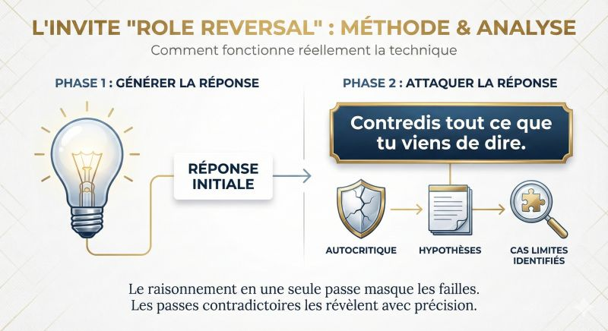

On lit des blocs de texte, on ajoute des consignes, on parle de “rôles”, de “phases”, de “paramètres”, mais tout se mélange vite.

Je me suis donc amusé à faire l’inverse :

J’ai bricolé une petite webapp 100 % client-side (tout tourne dans tous les navigateurs, aucune donnée envoyée côté serveur) et qui permet de :

1️⃣ Définir le contexte
Sujet d’étude
Rôle de l’IA (expert didactique, ingénieur pédago, examinateur, etc.)
Niveau cible (collège, lycée, licence, doctorat…)
2️⃣ Gérer les sources (RAG)
Activer/désactiver l’usage de documents + web
Ajuster un “curseur” de priorité : fichiers / mixte / web
3️⃣ Régler la sortie
Curseur de créativité
Curseur de densité (bref / standard / exhaustif)
4️⃣ Construire un workflow de commandes
À gauche : une palette de commandes pédagogiques (séquence de cours, étude de cas, quiz, feedback, revue de littérature, etc.)
Au centre : un workflow visuel où l’on dépose ces commandes une à une (PHASE_1, PHASE_2, …)
5️⃣ Ajouter des modificateurs de sortie
Une section dédiée aux modificateurs (les “🛡️ Contrôle”) qui ne s’appliquent que sur des commandes existantes :
/NO-YAPPING → réponse directe, sans blabla
/FORMAT-TABLE → sortie en tableau Markdown
/FORMAT-JSON → sortie JSON
/LIMIT-150-WORDS → réponse courte
/ADD-EXAMPLES, /ADD-QUIZ, /NO-EMOJI, /NO-FLATTERY, /FORMAL-TONE, /CASUAL-TONE, etc.

Concrètement : on les dépose sur une carte du workflow pour affiner la forme de la réponse.
À droite, la webapp génère automatiquement le prompt structuré correspondant, dans une sorte de pseudo-langage :
/initier_contexte_éducatif { … }
/configurer_sources_données { … }
/SÉQUENCE_EXECUTION { PHASE_1, PHASE_2, … }
/INPUT_SUJET = "..."

Pourquoi j’ai fait ça
Ce n’est ni un produit fini, ni une “solution miracle”.
C’est un outil pédagogique pour :
Rendre visible la structure d’un prompt
→ on voit la logique, les phases, les commandes, les paramètres, les modificateurs.
Montrer la différence entre :
un “gros bloc de texte” collé dans un chat,
et un workflow explicite : contexte → sources → étapes → contrôles de sortie.
Aider les collègues / formateurs / étudiants à comprendre :
ce que fait vraiment une IA quand on la “configure”,
comment séparer le quoi (objectifs pédagogiques) du comment (forme de la réponse).
Bref, ce n’est pas parfait, mais ça permet déjà de discuter plus concrètement du prompt structuré, sans rester dans la théorie.

👉 Lien: https://lnkd.in/emhgfE5p

Le mythe du « super-prompt »
➡️ pourquoi ce n’est pas la solution

On croit souvent que pour améliorer les performances d’une IA, il suffirait d’enrichir le prompt : plus long, plus précis, plus détaillé.
Mais cette vision est réductrice. Elle confond la quantité d’instructions avec la qualité du dispositif d’interaction.

Voici trois points essentiels pour comprendre pourquoi cela ne fonctionne pas.

1️⃣ Un prompt n’est pas une méthode
Un prompt demeure un simple texte.
Ce n’est pas une intention, une logique de travail, un protocole d’analyse.
Aucun accroissement de mots ne remplace la capacité à structurer une tâche, à expliciter un rôle ou à clarifier une finalité.

2️⃣ La qualité de l’IA dépend surtout du cadre, pas du texte
Dans 80 % des cas, les erreurs ou déceptions ne viennent pas d’un prompt mal écrit,
mais d’un dispositif mal posé :
➡️ contexte flou
➡️ objectifs mal définis
➡️ absence de contraintes intelligentes
➡️ absence de rétroaction humaine structurée

Enrichir un prompt ne compense jamais un cadre mal pensé.

3️⃣ Le sens ne se commande pas, il se co-fabrique
L’IA devient efficace lorsqu’elle s’inscrit dans une relation itérative :
dialogue, ajustement, explicitation progressive.
C’est ce que j’appelle la fabrique sémiotique hybride :
un milieu où l’humain et l’IA produisent du sens ensemble, pas l’un contre l’autre.

➡️ Le bon prompt n’est pas un « super-prompt ».
➡️ C’est un prompt situé dans un écosystème d’interactions intelligemment conçu.

Autrement dit :
la solution n’est pas d’ajouter du texte, mais d’améliorer le dispositif.

Je développe ces questions dans ma newsletter Hybrid Minds :
https://lnkd.in/eWHKs4qh

RIP PowerPoint !
Pourquoi passer des heures sur des diapositives alors que l'IA peut le faire en quelques secondes ?

Top 9 des outils d’IA pour les présentations (mis à jour 2025) : ↓

1. Decktopus AI

Générateur ultra rapide de présentations IA.

2. Pitch

Le moyen le plus efficace pour ton équipe de créer et partager des présentations qui convertissent.

3. SlideSpeak

Transforme du texte en présentation de façon simple et fluide.

4. DeckRobot

Crée des centaines de diapositives PowerPoint en quelques secondes — fini les heures de designer.

5. SlidesAI

Extension Google Slides : entre du texte, et l’IA crée les diapositives pour toi.

6. Gamma

IA qui transforme un chat ou un document en présentation visuelle et storytelling.

7. Beautiful AI

Des modèles intelligents qui ajustent automatiquement le design : pro et rapide.

8. Presentations.ai

Comme ChatGPT, mais pour des slides : des présentations “from idea to deck” sans effort.

9. Tome
IA narrative très visuelle : génère des decks avec des images, du texte et des intégrations (Figma, etc.).

“𝐼𝑙 𝑦 𝑎 5 𝑑𝑜𝑖𝑔𝑡𝑠 𝑠𝑢𝑟 𝑐𝑒𝑡𝑡𝑒 𝑚𝑎𝑖𝑛” 🖐️
C'est ce que m'ont répété en boucle les derniers grands modèles, de GPT-5.1 à Gemini 3 en passant par Claude 4.5.
Gemini allant même jusqu’à mettre sa "réputation d'intelligence artificielle en jeu" sur cette affirmation.
On voit pourtant clairement que la main comporte 6 doigts (si vous voyez un autre chiffre, il est surement l’heure de consulter)

▶️ Le problème
Ce problème est bien connu des développeurs d’IA : un biais que l’on appelle 𝒍𝒂 𝒈𝒆́𝒏𝒆́𝒓𝒂𝒍𝒊𝒔𝒂𝒕𝒊𝒐𝒏 𝒆𝒙𝒄𝒆𝒔𝒔𝒊𝒗𝒆, talon d'Achille des LLM actuels. Au lieu de procéder à un comptage analytique logique, le modèle "ressent" l'image via un biais statistique. Il voit un émoji main, donc il en "déduit" 5 doigts.
▶️𝗟𝗮 𝘀𝗼𝗹𝘂𝘁𝗶𝗼𝗻 ?
Des chercheurs ont peut-être trouvé une solution à ce problème. Plutôt que de miser sur le "tout paramétrique", ils proposent des architectures cognitives à double variété (DMCA pour Dual Manifold Cognitive Architecture).

L'idée ? Mixer deux flux d’informations (appelés “variétés” ) distincts en parallèle :
➡️La variété personnelle (Le "Soi") : C'est le modèle de l'évolution intellectuelle de l'utilisateur. Ce qu'il sait, comment il réfléchit, son historique de recherche.
➡️La variété externe (Le "Savoir") : C'est la connaissance collective, la science, les faits établis (souvent représentés par des Knowledge Graphs).

Au lieu de simplement prédire le mot suivant comme un LLM classique, en DMCA on utilise des mathématiques complexes (optimisation à double contrainte) pour tresser (braiding) ces deux flux ensemble jusqu’à trouver l'intersection exacte entre "ce que la science sait" et "ce que vous cherchez/comment vous pensez".

👉En clair, dans les LLM actuels “l'intelligence” est stockée dans les poids paramétriques (les neurones internes du modèle, une "boîte noire") alors que dans les DMCA l’intelligence est déportée vers des structures externes (des graphes de connaissances). On dit alors que l'IA est neuro-symbolique ( mélange de réseaux de neurones et de logique structurée).

Pour ces chercheurs, cette architecture devrait permettre aux IA d'arrêter de deviner le nombre de doigts et de commencer à faire de la vraie découverte scientifique.

Est-ce que cela peut marcher ? Lorsque je lui ai demandé son avis, Gemini n’a pas osé remettre sa réputation d’IA en jeu…


Comment créer un QCM parfait en 30 secondes avec ChatGPT
(et éviter les erreurs de l'IA) 👇

On le sait tous : créer un bon QCM, c’est chronophage.
La tâche n'a pas de valeurs ajoutées, nous pouvons donc la confier à l'IA.
ChatGPT peut nous aider, mais…

❌ Les questions sont parfois trop évidentes
❌ Les réponses données peuvent être fausses
❌ L’adaptation au public laisse à désirer

👉 Solution : Utiliser un prompt bien calibré.

💡 Copiez-collez ce prompt et adaptez-le à votre besoin :

"Tu es un expert en pédagogie et en évaluation des compétences.
Crée un QCM de 10 questions sur le thème [thème].
Chaque question doit avoir 4 propositions de réponse (1 correcte, 3 distracteurs plausibles).
Le niveau est [niveau du public], destiné à [profil des apprenants].
Intègre des exemples concrets en lien avec [contexte professionnel].
Pour chaque question, précise la réponse correcte et donne une explication courte pour justifier le choix."
Objectif pédagogique : [votre objectif]

🎯 Un exemple avec un QCM sur les biais cognitifs :
Objectif pédagogique : Reconnaitre le biais cognitif en action.

Question : Un manager évalue toujours mieux un collaborateur qu’il apprécie personnellement, même si ses performances sont moyennes. Quel biais est à l’œuvre ?
a) Biais de confirmation
b) Effet de halo ✅
c) Biais d’ancrage
d) Effet de récence
📝 Explication : L’effet de halo pousse à généraliser une impression positive ou négative à l’ensemble des compétences d’une personne.

✅ Les propositions de réponse sont crédibles
✅ Chaque bonne réponse est accompagnée d’une explication (à valider)
✅ Le QCM est adapté à l’objectif pédagogique et au niveau du groupe

Connaissez-vous Georges Lakoff ?

Ce linguiste cognitif va vous aider à mieux prompter.

Par exemple, nous pensons que l'AI "sait" des choses. C'est faux.

Enfin, pas exactement comme nous le croyons.

Comme l'explique Andrej Karpathy (ex-OpenAI), un modèle de langage comme GPT-3 est un « fichier Zip » de l'humanité. Il a ingéré 10 téraoctets de textes (livres, web, code) pour les compresser en un modèle de 700 Go. Soit une compression de 15x.

Ce modèle n'est pas une base de données. Il n'a pas de fiche stockée indiquant "Paris = Capitale de la France".

Cette information n'existe nulle part.

Elle émerge de la combinaison de milliards de paramètres qui calculent que "Paris" est la suite la plus probable statistiquement.

Le modèle ne cherche pas l'information. Il la reconstruit. Il navigue dans un espace de mots possibles.

Votre prompt est son gouvernail.

C'est là que les théories de Lakoff deviennent super utiles.

Je ne le connaissais pas avant cette semaine.

Lire son livre ("Don't Think Of An Elephant !") m'a ouvert plein de portes.

Que dit Lakoff ?

George Lakoff, linguiste cognitif, a montré que les mots ne sont pas neutres. Certains mots activent des réseaux entiers d'associations, d'émotions et d'interprétations. Ce qu’il appelle les « frames ».

Puisqu’un modèle de langage fonctionne par association probabiliste, chaque mot que vous utilisez active également un "Frame".

C'est à dire un cadre cognitif, riche d'associations, qui va contraindre toute la génération qui suit.

Voici comment utiliser cette science cognitive pour piloter l'IA :

1. Activez des frames forts

Des mots précis déclenchent des cascades d'associations invisibles.

Si vous promptez : « Raconte comme un documentariste ». Le modèle active des concepts liés : narration visuelle, arc narratif, personnages, observation du réel.

Si vous promptez : « Utilise le framework "Vends moi un stylo" pour parler de ce produit. »

Il comprend : recadrage cognitif + loup de Wall Street.

Ajoutez « Présente le sous forme de landing page. » Il croise ces frames avec celles associées à une landing page de vente (transcation - résolution de problème - économie de l'attention - incitation à l'action).

3. Faites l'audit de vos propres prompts

Vous ne parlez pas à une IA magique, mais à l'essence compressée de millions d'annotateurs humains, avec leurs propres biais.

Pour comprendre comment le modèle "perçoit" vos instructions, demandez-lui :

« Quand je dis ["INSÉREZ VOTRE PROMPT"], quels sont les frames cognitifs que tu associes à cette demande ? »

Sa réponse vous donnera les clés de son fonctionnement interne.

Un bon prompt ne dit pas quoi faire, il oriente vers le bon espace conceptuel.

Stabiliser les modèles de langage (LLM) par l'utilisation de commandes structurées.
Les modèles de langage (LLM) sont par défaut instables. Sans un cadrage précis, leur fonctionnement probabiliste peut mener à des réponses incohérentes ou à des dérives.
Avant d'envisager des solutions techniques complexes, l'utilisation de commandes structurées (le "prompt engineering" méthodique) est un moyen accessible de gagner en prévisibilité.
Cette approche technique présente plusieurs intérêts factuels :
🔹 Réduction de l'entropie
En imposant des contraintes strictes, on limite le champ des possibles pour le modèle. Cela stabilise son comportement et rend les sorties plus cohérentes.
🔹 Segmentation des tâches
Les commandes découpent les demandes complexes en micro-actions. Cela évite au modèle de passer en "pilote automatique" et réduit le risque d'hallucinations cumulées.
🔹 Amélioration de la contrôlabilité
Forcer une structure (comme un plan ou des questions spécifiques) permet à l'utilisateur de diriger le processus de génération, plutôt que de subir les tendances du modèle.
Dans un contexte d'apprentissage ou de travail, cette méthode aide aussi à clarifier les limites de l'outil et évite que l'IA ne produise une réponse "clé en main" à la place de l'utilisateur.
C'est une approche pragmatique pour rendre ces outils plus fiables au quotidien.
Vous trouverez ci-dessous une infographie présentant des exemples de commandes utiles appliquées à l'éducation.

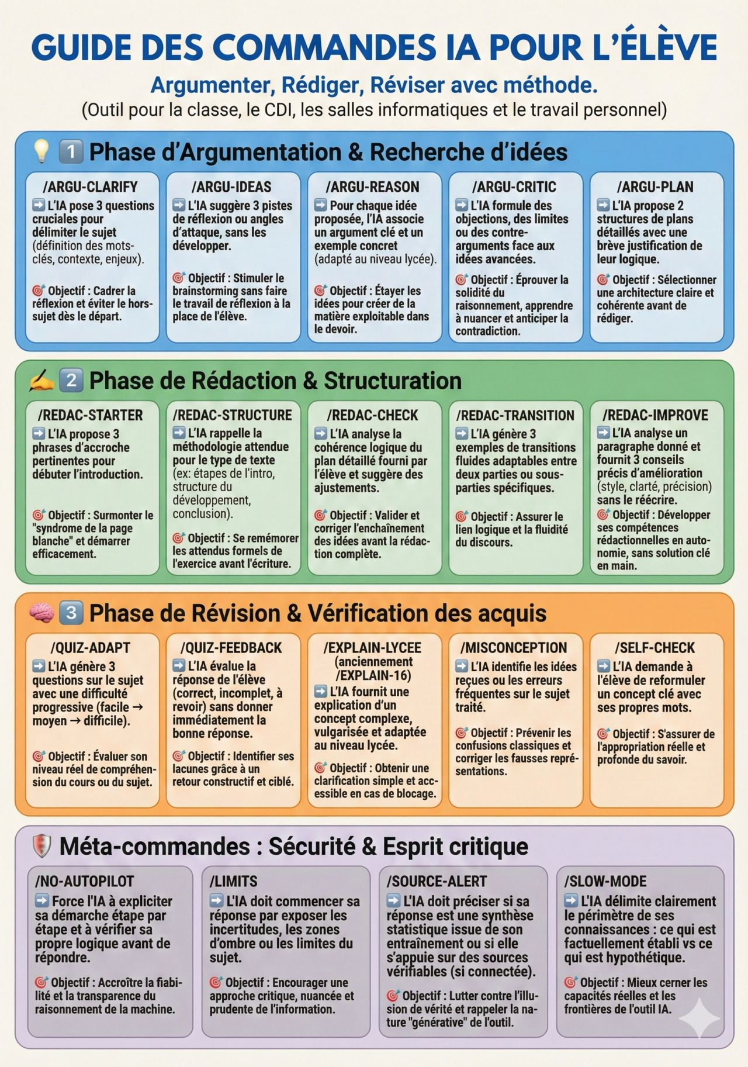

https://gemini.google.com/share/e3e435f36029

Vous ne maîtrisez pas l'IA ?
En 2026, ça devient un vrai problème.

Mais par où commencer ?

Le spectre de l'IA est immense.

J'ai vu des entrepreneurs bâtir des boîtes à 8 chiffres en quelques semaines avec l'IA.

Et d'autres qui bloquent sur un simple prompt ChatGPT.

C'est pour ça que j'ai créé cette pyramide.

Elle vous aide à évaluer votre niveau de maîtrise de l'IA.
Et à identifier les compétences à développer en priorité.

Ce n'est pas réservé aux chefs d'entreprise.
C'est pour tous ceux qui veulent rester dans la course.

Que vous débutiez avec ChatGPT ou que vous construisiez déjà avec l'IA...

Voici où vous en êtes :

🥉 𝐃𝐞́𝐛𝐮𝐭𝐚𝐧𝐭

1️⃣ Fondamentaux de l'IA
↳ Comprendre ce qu'est l'IA, d'où elle vient et où elle va.

2️⃣ Prompt engineering
↳ Apprendre à rédiger des entrées qui génèrent des résultats utiles.

3️⃣ Utiliser les LLM pour le travail
↳ Accélérer la recherche, la rédaction et l'analyse.

🥈 𝐈𝐧𝐭𝐞𝐫𝐦𝐞́𝐝𝐢𝐚𝐢𝐫𝐞

4️⃣ IA multimodale
↳ Utiliser des outils qui gèrent texte, image, audio et vidéo.

5️⃣ Automatisation des flux de travail
↳ Intégrer l'IA dans les tâches quotidiennes.

6️⃣ Génération augmentée par récupération (RAG)
↳ Fournir des données personnalisées à l'IA.

🥇 𝐀𝐯𝐚𝐧𝐜𝐞́

7️⃣ IA agentique & utilisation d'outils
↳ Construire des agents autonomes.

8️⃣ L'IA dans la prise de décision
↳ Modéliser les résultats et simuler les réponses du marché.

9️⃣ Intégration de l'IA dans le produit
↳ Intégrer l'IA dans votre produit ou service.

Et si vous voulez commencer maintenant, suivez ces 3 conseils clés :

✅ Apprenez en pratiquant
↳ Ne vous contentez pas de lire des articles.
↳ Ouvrez l'outil. Essayez le cas d'utilisation. Cassez quelque chose.

✅ Apprenez un outil, jusqu'au bout
↳ Arrêtez d'en essayer 10. Approfondissez-en 1.
↳ Comprenez les entrées, les limites et les intégrations.

✅ Testez-le dans votre quotidien
↳ Lire ≠ apprendre.
↳ Exécutez une vraie tâche avec l'IA et jugez le résultat.

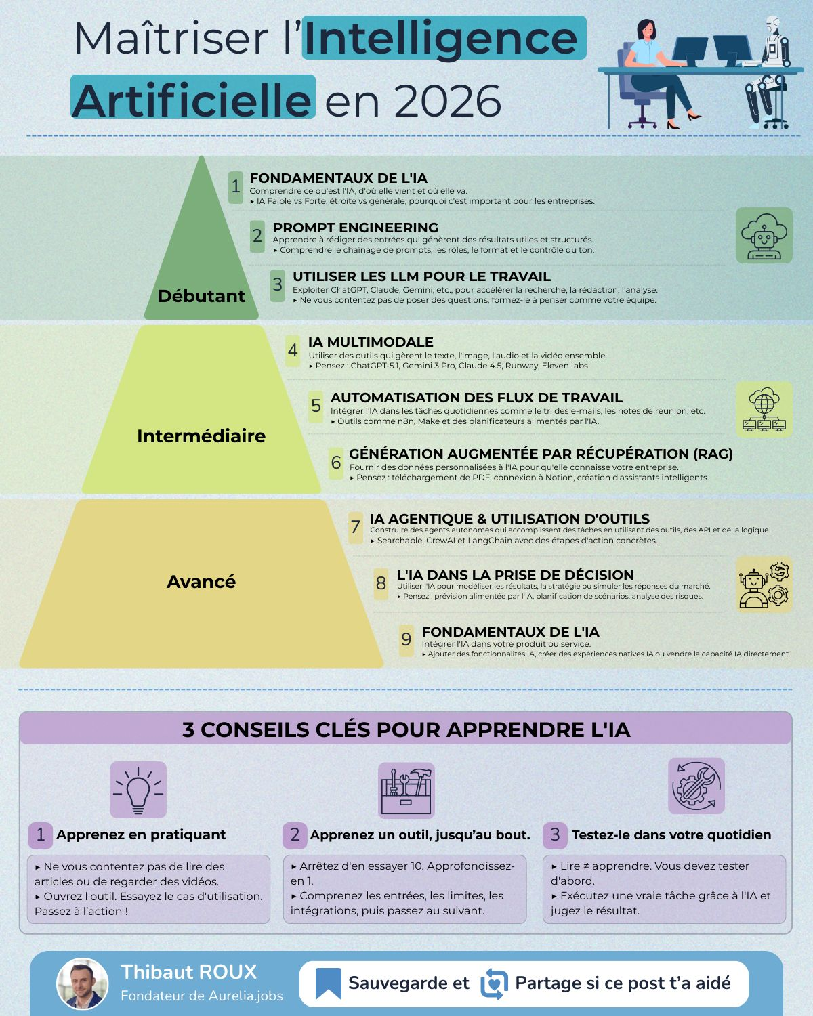

Tout ce que vous avez toujours voulu savoir sur le Prompt Engineering ...

Marc Cavazza
Professor of AI (posting in a personal capacity)
25 novembre 2025
Je continue ma série “Cinéma” IA, avec une autre affiche bien connue.
TLDR : la piètre qualité des débats et des formations en Prompt Engineering pourraient finir par contribuer au ‘risque systémique’ de l’IA en freinant son adoption. Après une introduction en prose : nouveau style, je m’essaye à la FAQ.
Mon flux a été récemment inondé de posts vantant et vendant des méthodes plus ou moins infaillibles pour « dompter l’IA », qui sont peut-être le meilleur exemple de ce qu’un collègue de Princeton appelle « AI Snake Oil ». Le problème sous-jacent est représentatif des difficultés et des risques de l’adoption massive de l’IA Générative, semi-grand public, c’est-à-dire en milieu professionnel mais pas forcément informatique.
Cela va des fameux « 10 Prompts pour lancer ton business » jusqu’à toute une gamme de formations au Prompt Engineering, évidemment monétisées, établis par des gens qui ne sont pas chiches de s’auto-attribuer des qualités d’experts dans leurs bandeaux et profils LinkedIn ou la présentation desdites formations.
Alors, comme je l’ai même écrit ailleurs, d’un côté tout ça est préférable à l’hiver de l’IA et il vaut mieux que le succès actuel attire tout un tas de rigolos à mi-chemin entre l’Avare (monétisation) et Trissotin (‘expertise’) plutôt que de rester dans une indifférence totale à l’égard de la discipline et de la technique.
Mais, et si justement, ceux qui dilapident l’héritage ne risquaient pas d’entraîner sinon un hiver, du moins un automne bien frais de l’IA, là où ils passent ?
D’abord c’est un débat que j’ai souvent, chaque fois que je commente (« j’m’énerve pas, j’explique »), un de ces posts vantant une méthode de Prompt Engineering ou, pire encore de mon point de vue, prenant une position sur des sujets fondamentaux, en général des aspects cognitifs de l’IA générative, que ce soit côté utilisateur (‘dette cognitive’) ou côté LLM (‘les LLM ne pensent pas, ne comprennent pas, etc.).
Le sujet et complexe et, par les temps qui courent, cela entraîne plus souvent un débat polarisé qu’une discussion habermassienne. Et il est peut-être naïf de ma part d’attendre de la bonne foi de la part de tous mes interlocuteurs, puisque de leur point de vue, je suis un empêcheur de vendre du snake oil en rond, ou de se prétendre expert, au carré.
Et donc, il y a des situations un peu répétitives, généralement on commence par m’expliquer la vie comme si je ne connaissais rien au sujet pour, après quelques échanges ‘discursifs’, finir par m’accuser de vouloir écraser mon interlocuteur du haut de mon académisme, méchant gatekeeper qui ne voudrait pas démocratiser la connaissance et j’en passe – décidément la contradiction est un moindre mal que la tautologie.
On a des exemples assez livresques de l’effet Dunning-Sanchez, à savoir des gens qui ont un minimum de formation (mais aussi une formation assez minimale) dont ils ne perçoivent pas bien les limites ; souvent des formations dans d’autres domaines ou de la mauvaise auto-formation, la quantité d’heures et le contenu disponible en ligne n’y faisant pas grand’chose ; peut-être un argument, par les temps qui courent, pour quand même faire des études !
Et donc, ce post s’adresse surtout à ceux qui se posent la question de la formation, surtout dans un climat qui pratique un peu l’adoption de l’IA version magnus itineribus sous l’euphémisme « Osez l’IA » (comme aurait dit Ludwig, l’enfer de la logique est pavé de bonnes intentions).
Il est facile d’être impressionné par le vernis donné à ces formations : ô RAG, ô désespoir, CoT CoT CoT codex, etc.
Car, au-delà des études un peu bidon, qui font croire que 95% des projets IA n’apportent rien en interrogeant une cinquantaine de personne à la cafétéria d’une conférence, il y a un risque économique sous-estimé, que je voudrais formuler en ces termes :
La facilité d’usage apparente de l’IA Générative s’accompagne souvent d’une désillusion devant la difficulté à faire progresser le niveau des résultats. Ce problème peut être réglé par une pratique intense (qui suppose une ressource en temps et effort pas toujours compatibles avec la motivation et les contraintes de l’entreprise) ou par une formation. Mais si la formation est déficiente, patatras ! Dégâts à court terme : mauvaise image de l’IA, plateau d’adoption, abandon. Dégâts à long terme : les mêmes, paradoxalement, qu’avec le mauvais code informatique, qui vont de l’inefficacité latente des solutions qui se révèlera plus tard, à toutes une série de risques, y compris sécuritaires.

FAQ (à reposter … sans modération)

1. Qu’est-ce que le Prompt Engineering ?
Au départ, un modèle de langage (LLM) comme GPT-i, Mistral, Claude, Gemini … fonctionne par une fonction dite de complétion : il répond à un fragment de texte qu’on lui soumet, en générant un autre texte. La relation entre le texte d’entrée et de sortie est plus qu’une simple ‘continuation’ et on s’est aperçu que les LLM avaient une capacité à suivre les instructions ou répondre aux questions qui se trouvaient dans le texte de départ. Dans ce contexte, faire exécuter une tâche par le LLM consiste à lui donner un texte qu’on appelle Prompt. Et l’art d’écrire de tels Prompts pour effectuer un certain nombre de tâches a été appelé Prompt Engineering et comprend des règles d’écriture, de structuration du Prompt (format), de composition (thèmes) et des techniques spécifiques pour que le Prompt active certaines comportements du LLM au-delà de son contenu et de sa structure.

2. Comment fonctionne un Prompt ?
Un Prompt réalise ce qu’on appelle In-Context Learning (ICL). Il correspond à la propriété d’un Transformer (le ‘moteur’ du LLM) à apprendre à partir de données du Prompt sans qu’il soit nécessaire de procéder à un véritable entraînement c’est-à-dire de modifier les ‘poids’ internes du système. Le Prompt va donc fournir des instructions et des exemples qui vont permettre au LLM d’apprendre et de fournir une réponse appropriée.

3. Le Prompt Engineering est-il mort ?
Avant même que la pratique du Prompt Engineering se soit répandu, que des formations correctes se soient développées, on a crié à la disparition du Prompt Engineering : la mode, c’est ce qui se démode. Les déterminants de cette disparition sont multiples : le mode conversationnel va devenir dominant et l’augmentation de l’intelligence des LLM va rendre le Prompt Engineering superflu, ailleurs les LLM généreront eux-mêmes le Prompt à utiliser, y compris pour un autre LLM ; enfin les ZAgents seront le nouveau paradigme, et le Context Engineering avec sa gestion des inputs multiples et du contrôle sera amené à le remplacer.
Pour l’instant, le Prompt Engineering reste ce que permet à un utilisateur d’environnement LLM, grand public ou propriétaire, de devenir moins un utilisateur moins naïf et aux développeurs d’application d’articuler l’utilisation des LLM dans un flux de traitement par exemple de documents .csv ou .pdf.

4. Comment évaluer une formation en Prompt Engineering ?
Il ne s’agit pas ici de délivrer des brevets de compétence, étant entendu, qu’une fois mon appel à la méfiance entendu, la plupart des lecteurs sauront se poser la question du rapport entre expérience et expertise. C’est pourquoi une heuristique simple pourra suffire : quelle est la valeur ajoutée de la formation par rapport à un guide de Prompt Engineering produit par Open AI ou Google ? La valeur ajoutée pourra se trouver plus dans la pédagogie (je n’ai jamais beaucoup cru à la pédagogie, mais j’y suis devenu plus sensible depuis que je discute avec Pascal Roulois), que dans une expertise de haut niveau. Néanmoins, gardez-vous des apprentis sorciers qui récitent la terminologie du Prompt Engineering comme des formules magiques ; ils sont souvent plus apprentis que sorciers, comme aurait pu dire Charpak.

5. Combien y a-t-il de techniques de Prompt Engineering ?
C’est comme les interleukines, il y a un moment ou on arrête de les compter (bon, il fallait bien que je fasse une vanne geek incompréhensible). Ce qu’on appelle techniques de Prompting, ce sont des méthodes qui vont permettre d’exécuter des tâches plus complexes, par exemple comprenant un peu de calcul ou de raisonnement, souvent pour répondre à des questions ou résoudre des problèmes ; et donc souvent développées de façon assez rigoureuses par rapport à des benchmarks (historiquement GSM8K et MMLU qui comprennent des problèmes scolaires voire universitaires qui vont de tests arithmétiques à des QCM niveau bac dans différentes disciplines ou au-delà). Ces méthodes cherchent à faciliter les traitements complexes y compris des choses assimilables à des raisonnements élémentaires. La plus connue étant justement la Chain of Thought (CoT) qui incite à une décomposition en étapes. Quand vous utilisez un ChatGPT en mode raisonnement et qu’il vous montre les étapes de sa ‘réflexion’, ça vient à l’origine de la chaîne de pensée, même si ça a bien évolué depuis. Á noter qu’on peut faire du CoT en ‘zero shot’ en écrivant « Think step by step » ou en multi-shot en associant des exemples avec leurs réponses. On peut distinguer, très sommairement, les techniques de décomposition (CoT, ToT, CoD …), les techniques d’abstraction (step-back prompting), les techniques de comportement (Emotional Prompting).

6. Y a-t-il des méthodes fiables, clés en main, de Prompt Engineering ?
Il ne faut pas confondre méthodes et techniques, comme celles décrites plus haut. Les méthodes essaient de vous guider dans le développement du Prompt et s’adressent généralement à des débutants utilisant un mode chat. Elles sont souvent présentées sous forme d’acronymes rappelant les différents thèmes que le contenu du prompt doit aborder. Par exemple, RTF : Role, Task, Format. Il faut comprendre qu’au-delà de leur intérêt pédagogique, elles sont vite limitées et pas toujours compatibles avec des modalités de Prompting plus complexe.

7. Peut-on faire du Prompt Engineering dans ChatGPT, Le Chat, les versions ‘chat’ des LLM ?
Alors, bien que moult « méthodes » soient conçues pour être copiées-collées dans ChatGPT, en principe le ‘vrai’ Prompt Engineering est utilisé par l’API d’un LLM avec la variable ou le template du prompt utilisé dans du code qui appelle la fonction de complétion du LLM. Et souvent avec des surcouches de développement comme LangChain donc c’est déjà un certain niveau de technique et vous pouvez en voir des exemples dans plusieurs ouvrages dont le livre de Nir cité plus bas.
Donc le Prompt Engineering en mode chat est une approximation, et on peut certes faire pas mal de choses et adapter certaines techniques pour un usage en chat mais il reste des limites. Et pour prendre un exemple très concret l’autre jour j’ai vu quelqu’un qui proposait de faire du ‘Tree of Thought’ pour des utilisateurs en mode chat, ce qui n’est évidemment pas sérieux (cette méthode demande à ce qu’on code un algorithme de recherche qui parcourt un arbre, même pas très profond …).

8. Qu’est-ce qu’un bon Prompt ?
S’il n’existe évidemment pas de réponse à cette question, la meilleure approximation serait la suivante : une articulation de la technique de Prompting (structuration du Prompt et méthode utilisée, quand elle est applicable) et du plan de l’expression c’est-à-dire le style linguistique qui va du choix des mots à des formes d’expression comme la répétition (mère de la pédagogie) ou l’usage optimisé de la négation.

9. Quelle est la traduction française de Prompt ?
La raison pour laquelle je conserve le terme original est précisément qu’il circule une terminologie francisée pas toujours des plus heureuses. Par exemple, on a proposé « invite » ce qui est une confusion avec le prompt qui s’affiche sur la console de l’ordinateur quand on utilise une interface en ligne de commande, par exemple le fameux symbole ‘$’ en début de ligne.

10. Est-il vrai que les littéraires sont mieux placés pour Prompter ?
Il ne faut pas éluder cette question, qui a été soulevée y compris par des gens très sérieux. Une bonne maîtrise stylistique va permettre d’explorer en mode découverte les formulations les plus efficaces, en complément de consignes générales de structuration, versions faibles de techniques de Prompting sui generis. Dans une certaine mesure certaines techniques ‘pures’ de prompting comme l’Emotional Prompting ou le Step-back prompting bénéficieront davantage d’une capacité variée d’expression.

11. Est-ce que ‘vibe coder’ c’est Prompter ?
L’idée fausse la plus répandue sur le vibe coding, c’est qu’elle permet à quelqu’un qui ne sait pas coder de générer du code. En réalité, elle a été développée par, et peut-être pour, d’excellents codeurs. Le côté ‘vibe’ illustre l’idée d’explorer au feeling des idées de spécification, de façon souple et interactive, donc en mode dialogue par exemple. On tape une idée, on récupère du code, on le teste, on remet les messages d’erreurs dans le dialogue en cours, en ajoutant des insultes (Emotional Prompting), et on recommence le cycle …
Mais c’est loin d’être la seule façon de générer du code, puisque la génération à base de LLM se retrouve dans des environnements de développement plus professionnels, des plus simples comme Google Colab aux plus sophistiqués. Et on peut générer du code à partir de Prompts de spécification complexes et en utilisant des techniques de Prompting avancées, en s’éloignant donc du côté informel du vibe coding.

12. Quel est la taille idéale d’un Prompt ?
Comme disait Coluche, la bonne hauteur, c’est quand les pieds touchent par terre … Quand on regarde par exemple la littératures scientifique, c’est-à-dire les gens qui développent des Prompts dans des articles de recherche (mais où la recherche ne porte pas sur le Prompting) on voit des Prompts qui sont de l’ordre de grandeur des dizaines de lignes. Il est rare de voir des Prompts de quelques lignes mais aussi rare d’en voir au-delà de 2-3 pages … mais attention, si on fait du Context Augmentation le Prompt va faire de facto 20-30 pages en dynamique, et ça passe, tant qu’il reste dans les limites de la fenêtre de traitement, sinon c’est le RAG et patatras !

13. Est-ce qu’on peut automatiser le Prompt Engineering ?
On peut effectivement utiliser un Prompt pour générer un Prompt (en général, pas pour le même LLM, quoique) ou critiquer, expliquer ou améliorer un Prompt existant. Ce qui a fait dire qu’on aurait bientôt plus besoin de Prompt Engineers. Mais comme souvent, c’est un peu plus compliqué. En revanche, il existe des environnements de gestion automatique de Prompts, comme DSpy (Declarative Self-improving Python).

14. Y a-t-il des différences de performance suivant la langue dans laquelle on Prompte ?
La plupart des LLM sont multilingues, avec des performances variables selon les langues. Le contenu du Prompt de fera pas exception et dans certains cas, suivants les LLM il pourra être préférable de Prompter en anglais par exemple. Mais un étude récente et très commentée de Microsoft et l’Université du Maryland (One Ruler) a suggéré que dans certaines circonstances, la meilleure langue pouvait être … le Polonais !

15. Qu’y a-t-il dans votre propre cours de Prompt Engineering ?
Mon cours est conçu pour des étudiants de Master donc il comprend uniquement du Prompting d’API. On commence par les aspects de structuration, les templates LangChain et l’utilisation de variables, la structuration avec des balises génériques et parfois des balises ou des trucs spécifiques à un LLM. On regarde la gestion de réponses au format structurés, en commençant par Json. On compare variable dynamiques et Context Augmentation au RAG. On passe en revue un sous-ensembles de techniques de Prompting en essayant de montrer leurs implémentations et leurs limites, donc les classiques Chain of Thought, Tree of Thought, Step-back Prompting, Emotional Prompting, Reverse Prompting… la différence étant que, plus qu’un catalogue de techniques, on va explorer des modalités d’implémentation un peu plus fines : par exemple en projet on va regarder les types d’algos de recherche qu’on peut utiliser en ToT, ou en CoT on va comparer les versions zero-shot et multi-shot, et on pourra voir les limites du ‘raisonnement’. Pour les consignes générales, on les regarde en mode situé dans un ChatBot, où on regarde comment structurer le Prompt avec les éléments de personnalité, le traitement de la tâche, et ceux relevant du contrôle du dialogue. On passe aussi en revue des bases de Prompts existant pour familiariser les étudiants. Ensuite il y a une partie Cybersécurité ou on se consacre au Prompt Injection et aux Prompts de Jailbreaking – qui a tendance à être assez populaire … et on finit avec du Prompting dans des contextes d’Agents.

16. Y a-t-il un bon guide de Prompt Engineering ?
La plupart des ouvrages de Prompt Engineering grand public ou dans des ouvrages relevant plutôt de la ‘Gestion’ ne cassent pas trois pattes à un palmipède. Ce sont généralement des copier-coller en moins bien de guides standards produits par les éditeurs de LLM, agrémentés de quelques anecdotes d’usage et des opinions pas toujours très bien informées d’auteurs pas toujours très bien formés.
Le point de départ pour trouver un guide, ce sont bien sûr les conseils que donnent les éditeurs eux-mêmes, y compris les pages dédiées d’Open AI. En tant que guide-document, Lee Boonstra a produit un bon guide de Prompt Engineering chez Google, un peu plus avancé mais cela reflète le fait que justement le vrai Prompt Engineering n’est accessible qu’à un niveau un peu plus avancé. Hot off the press, Philipp Schmid propose des conseils pour Prompter Gemini 3, très accessibles (https://www.philschmid.de/gemini-3-prompt-practices).
Mais le vrai Prompt se fait par l’API, et pour cela, le meilleur ouvrage à ma connaissance est celui de Nir Diamant (https://www.amazon.fr/Prompt-Engineering-Master-Interaction-Zero-ebook/dp/B0DZ85RPB5/).

17. Ou peut-on trouver des exemples de Prompt ?
Une bonne façon d’apprendre à Prompter est d’étudier les Prompts produits par d’autres : la limite étant qu’il faut parfois comprendre la tâche associée et ses difficultés propres ainsi que la difficulté qu’il peut y avoir à la faire exécuter par un LLM.
Il y a plusieurs bases de Prompts disponibles en ligne : Argilla sur Hugging Face était une des plus anciennes, puis on a ‘Dolly’ (Databricks), ‘HH’ (Anthropic), ShareGPT… Il y a un intérêt à regarder des Prompts ‘ordinaires’ qui ne sont pas toujours de bons exemples et également des Prompts ‘modèle’ qu’on trouvera plutôt dans la littérature scientifique en IA (qui sera, par définition, plus ou moins accessible, car il faudra parfois comprendre le contexte pour tirer bénéfice de la consultation des Prompts qui y seront contenus).

18. Comment m’assurer que les réponses à mon Prompt soient régulières et prévisibles (‘déterministes’), ou, au contraire, variées ?
Il ne s’agit ici que de régularité, je ne couvre pas le problème des ‘hallucinations’. En général ce n’est pas quelque chose de contrôlable en mode chat, encore que la situation évolue suivant les environnements. Dans la fonction de complétion, qui gère la réponse au Prompt en mode API, il existe un certain nombre de paramètres dont les plus connus sont la température et le top_p (ce dernier gère ce qu’on appelle le nucleus sampling qui est l’échantillonnage d’unités possibles en sortie). Réduire la température rend les réponses plus régulières et l’augmenter plus ‘créatives’, donc pour une application de correction de copies vous fixez la température à zéro, alors que pour générer des questions d’examens 0.7 est une valeur permettant un peu de variété.
Mais c’est une erreur commune de croire qu’une température de zéro amène un comportement déterministe. Une régularité plus grande peut être obtenue avec les techniques de ‘seed’ qui ne sont pas disponibles dans tous les modèles. Enfin, certains modèles dits à raisonnement (depuis o1) n’admettent pas de paramètre de température. Un dernier point consiste à contrôler le format de sortie, souvent en utilisant le format Json. Á noter que juste mettre une consigne Json dans le Prompt ne suffit pas toujours, pas plus qu’un exemple de structure Json avec des variables ; il est parfois nécessaire qu’une option de la fonction de complétion gérant le Prompt soit également incluse. Mais en première approximation et en mode chat on peut toujours essayer de demander des résultats en Json : parfois même le LLM les propose spontanélment.

19. En tant qu’utilisateur non informaticien puis-je écrire des Prompts qui seront utilisés en mode API (c’est-à-dire pas en mode ‘chat’) ?
Écrire un Prompt en mode API demande de bonnes connaissances en Prompt Engineering mais pas en programmation puisque le Prompt est indépendant du code. Il pourra par contre être nécessaire de comprendre des aspects intermédiaires, comme les Templates LangChain.

20. Est-ce vraiment difficile de comprendre les capacités des LLM qu’on utilise en Promptant en fonction de leur mécanismes de fonctionnement interne ?
Pour montrer à quel point c’est difficile si on veut le faire sérieusement, je vous propose cet article récent de Wu et al. (2025) qui cherche à explorer les mécanismes internes qui font qu’un LLM est capable de certaines formes de mentalisation (https://www.nature.com/articles/s44387-025-00031-9).

21. Est-ce que le LLM comprend ce qu’on lui dit dans le Prompt ?
Il est préférable de ne pas utiliser cette analogie, de ne pas anthropomorphiser. On oscille entre des positions trop critiques considérant que le LLM ne comprend rien et d’autres selon lesquelles il comprend et suit les ‘instructions’. La tendance actuelle est de considérer que le Prompt est une sorte de consigne herméneutique qui va guider l’activation du LLM à partir de son apprentissage. Cette activation réactive des éléments de contexte complexe qui correspondent à un niveau de sémantique très au-delà de la simple répétition d’éléments mémorisés : l’image du perroquet, stochastique ou pas, est donc incorrecte d’un point de vue sémantique.

22. Comment peut-on apprendre à Prompter ?
Une technique sous-estimée consiste à étudier des bases de Prompts existants, mais il importe évidemment de bien les choisir. Dans Argilla, un des 10 premiers Prompts tenait en une ligne et demandait une démonstration du theorème de Bolzano-Weierstrass … pas sûr que ça permette d’apprendre à Prompter, donc il faut explorer davantage pour voir comment ls Prompts sont structurés, s’ils contiennent des exemples, quelle est la différence entre exemples et approches multi-shots, comment sont données les consignes de structuration des résultats, etc. Après il faut avoir des bases minimales de méthodologies, quitte à utiliser une méthode à acronyme pour débuter … mais comme les roulettes proverbiales, les enlever dès qu’on tient en selle !

23. Est-ce que Prompter c’est « programmer en langage naturel » ?
C’est une approximation qu’on entend souvent, et qui est différente suivant que le but du Prompt est de générer du code ou d’effectuer un autre type de traitement. On fait plutôt référence à ce dernier cas, pour dire qu’on peut résoudre des problèmes simplement en Promptant. C’est une analogie, vite limitée, car en fait avec la structuration des Prompts, l’utilisation de variables, la relation à des frameworks comme LangChain et des résultats sous forme structurée, on retourne assez vite à un certain niveau de formalisation. Et l’analogie avec la programmation s’affaiblit à mesure que les traitements par le Prompt sont eux-mêmes intégrés à des programmes pour pouvoir être efficaces.

24. Est-ce que Prompter, c’est facile ?
Un bon point de départ pour comprendre la difficulté à Prompter pour des utilisateurs c’est l’article « Johnny can’t Prompt » (https://dl.acm.org/doi/full/10.1145/3544548.3581388).
Ceux qui viennent de l’informatique, et sont des boomers, se souviennent peut-être de cet aphorisme de Dijkstra, « la programmation est une des branches les plus difficiles des mathématiques appliquées ». Ça laisse un peu perplexe aujourd’hui ; vous lisez les posts des ‘full stack devs’ qui proposent de supprimer l’instruction ‘else’, et vous n’avez pas vraiment l’impression qu’ils viennent des mathématiques appliquées … mais vous avez compris l’analogie et l’avertissement de Dijkstra. La facilité de la prise en main et l’usage du langage ne peuvent pas faire oublier la double difficulté i) d’exprimer des traitements complexes à travers la flexibilité du langage, et ii) d’acquérir par un mélange complexe de technique et de pratique l’intuition du comportement du LLM en réponse au Prompt, le côté herméneutique …

25. Pourquoi avoir laissé le sein sur l’affiche du film de Woody Allen ? Ça n’a rien à voir avec l’IA.
Pas si sûr … ce sera la question subsidiaire, pour ceux qui veulent s’y coller. Le lien est assez direct, et il est ‘terminologique’, si j’ose dire. À vos claviers ...

Voici les 17 secrets d’un prompt qui rend GPT-5 intelligent ↓

(🎁 rejoignez notre challenge gratuit ↓)

Quand 99% des personnes écrivent des prompts, elles s’arrêtent à ça :

“Trouve des idées de contenu pour [sujet]”

Ce prompt manque de :

> Précision

> Contraintes

> Technique

En gros, ChatGPT va parfois tomber juste, parfois vous dire n’importe quoi.

📚 Voici comment écrire un prompt avancé, en 3 étapes :

1. Donnez un rôle d’expert à ChatGPT

→ “Tu es un expert en content marketing…”

2. Expliquez ce qu’il doit faire

→ Tâche : “Trouve 10 idées…”

→ Contexte : “Je suis [job] dans [entreprise/secteur]…”

→ Objectif : “Notre contenu doit générer et convertir des leads…”

3. Expliquez comment il doit le faire

→ Méthode : “trouve des idées pour chaque étape du customer awareness journey”

→ Contraintes : “chaque idée doit faire moins de 20 mots”

→ Tonalité : “Réponds avec un ton professionnel”

→ Étapes : “Commence par me poser toutes les questions nécessaires…”

Récapitulatif

😒 Avant : “Trouve des idées de contenu pour [sujet]”

🤩 Après : “Tu es expert en content marketing. Trouve 10 idées de contenu engageant en utilisant le customer awareness journey. Je suis [job] chez [entreprise]. Mon produit est un [produit/service] qui fait [bénéfices client] pour [prospect]. Le contenu doit générer et convertir des leads sur notre blog. Chaque idée doit faire moins de 20 mots. Utilise un ton professionnel. Commence par me poser toutes les questions nécessaires pour bien me répondre."
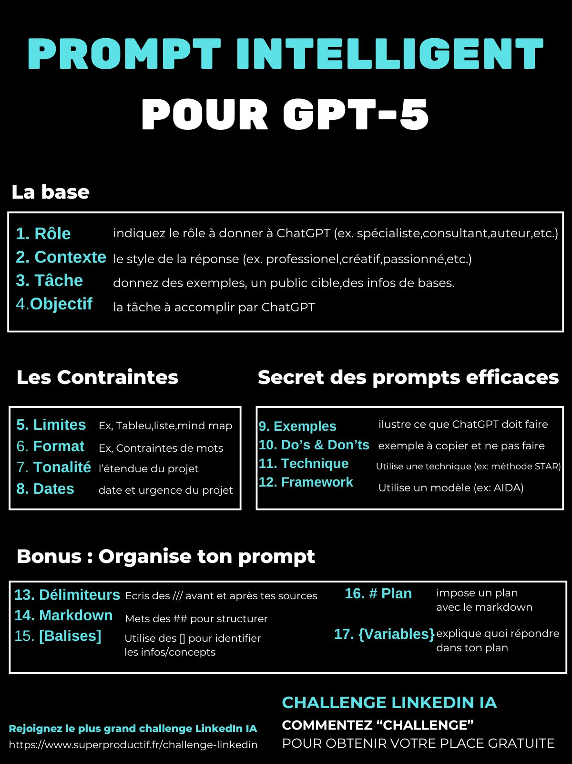

𝐉𝐞 𝐯𝐨𝐢𝐬 𝐝𝐞𝐮𝐱 𝐞𝐫𝐫𝐞𝐮𝐫𝐬 𝐞𝐧 𝐜𝐚𝐬𝐜𝐚𝐝𝐞 𝐝𝐚𝐧𝐬 𝐥𝐚 𝐦𝐚𝐧𝐢𝐞̀𝐫𝐞 𝐝𝐨𝐧𝐭 𝐥𝐞𝐬 𝐞𝐧𝐭𝐫𝐞𝐩𝐫𝐢𝐬𝐞𝐬 𝐚𝐛𝐨𝐫𝐝𝐞𝐧𝐭 𝐥’𝐈𝐀 𝐠𝐞́𝐧𝐞́𝐫𝐚𝐭𝐢𝐯𝐞.

La première, c’est de croire que les usages vont s’imposer naturellement, “comme Excel en son temps”.
La seconde, plus discrète, c’est de penser que la technologie produit spontanément de la valeur.

🧠 Pourtant, ce que montre très bien l’article de Charles-Henri Besseyre des Horts dans Harvard Business Review France (nov. 2025), c’est que 𝐥’𝐈𝐀 𝐠𝐞́𝐧𝐞́𝐫𝐚𝐭𝐢𝐯𝐞 𝐧’𝐞𝐬𝐭 𝐩𝐚𝐬 𝐮𝐧𝐞 𝐭𝐞𝐜𝐡𝐧𝐨𝐥𝐨𝐠𝐢𝐞 𝐩𝐥𝐮𝐠-𝐚𝐧𝐝-𝐩𝐥𝐚𝐲. Elle est, au mieux, une occasion de penser autrement le rapport entre humain et machine.

Dans les faits :
• L’adoption reste timide : seuls 18% des collaborateurs l’utilisent à des fins pro.
• Les gains promis (productivité, personnalisation, accélération) sont neutralisés par trois risques très concrets :
1. homogénéisation des réponses (donc perte d’avantage stratégique),
2. dégradation de la qualité des modèles (effet de "collapse"),
3. hallucinations éthiques ou décisionnelles.

🧰 L’article met alors en avant un point qui résonne fortement avec nos pratiques chez Noetic Bees : ce n’est pas l’IA qu’il faut mieux paramétrer, 𝐜’𝐞𝐬𝐭 𝐥𝐚 𝐩𝐞𝐧𝐬𝐞́𝐞 𝐡𝐮𝐦𝐚𝐢𝐧𝐞 𝐪𝐮’𝐢𝐥 𝐟𝐚𝐮𝐭 𝐦𝐢𝐞𝐮𝐱 𝐨𝐮𝐭𝐢𝐥𝐥𝐞𝐫.

Autrement dit : l’enjeu n’est pas d’avoir les meilleurs prompts.
Mais de former à l’interrogation intelligente, au jugement critique, à l’apprentissage réciproque.
hashtag
#espritcritique

C’est ce que Wilson et Daugherty appellent les compétences de fusion :
👉 pas la fusion de l’humain et de la machine,
👉 mais la capacité à faire tenir ensemble puissance computationnelle et discernement humain.

Cela suppose autre chose qu’une formation technique. Cela suppose des espaces d’attention, de dialogue, de reprise sur ce que nous faisons dire à la machine.

En résumé :
🧭 Ce n’est pas l’IA qui donnera un cap aux entreprises. C’est leur capacité à y projeter un sens stratégique, éthique et symbolique.

Et ça, aucune API ne le fera à notre place.

Zoom sur 6 grands types de modèles IA avec un cas d’usage illustré 🔎

1️⃣ Modèles de Machine Learning (ML)

Ils se basent sur des algorithmes entraînés sur des données étiquetées pour faire des prédictions ou des classifications. Ils excellent dans l'analyse de données structurées (arbres de décision, random forest…)

Exemple : on peut s’en servir dans l’evaluation proactive du risque d'attrition client ou de défaut de paiement dans le secteur bancaire.

2️⃣ Modèles de Deep Learning (DL)

Ils utilisent des réseaux neuronaux multi-couches pour apprendre des représentations complexes, particulièrement efficaces sur les données non structurées (images, son, texte avec du CNN, RNN…)

Exemple d’usage : Détection instantanée de défauts sur une chaîne de production ou analyse d'images médicales (IRM, radiographies) pour le diagnostic.

3️⃣ Modèles Génératifs

Modèles capables de créer de nouvelles données (texte, image, audio, code) qui ressemblent aux données d'entraînement comme DALL·E, Midjourney, AlphaCode, ou encore ChatGPT

Exemple : Génération ultra-personnalisée de supports marketing (images, descriptions de produits) pour des campagnes A/B testing à grande échelle.

4️⃣ Modèles Hybrides

On combine ici plusieurs techniques d'IA pour des systèmes plus robustes, où l'exactitude et l'explicabilité sont cruciales.

Exemple : créer un système de vérification de conformité réglementaire. Il utilise le ML pour identifier les documents suspects et des règles métiers strictes pour valider ou rejeter la transaction (filtrage KYC/AML).

5️⃣ Modèles NLP (Natural Language Processing)

Ces modèles traitent et comprennent le langage humain, permettant aux machines de lire, d'interpréter et de générer du texte.

Exemple : analyser des sentiments et synthèsiser des retours clients provenant de milliers de commentaires, d'e-mails ou d'appels pour identifier rapidement les tendances et prioriser les actions correctives.

6️⃣ Modèles de Computer Vision (CV)

Ces modèles permettent aux machines d'interpréter et de comprendre le contenu visuel (images et vidéos).

Ils permettent par exemple le comptage et analyse des flux de personnes dans un magasin ou un aéroport pour optimiser l'agencement et la sécurité, ou la surveillance des infrastructures critiques

Création de contenu influenceur(euse) IA
https://boundless-trip-1ed.notion.site/Ressource-Gratuite-Cr-ation-de-contenu-influenceur-euse-IA-29fa52bdc9c0807bada7f2803b0b7d3e

Comment utiliser ChatGPT avec la loi de Pareto ?

👉 𝗖𝗼𝗽𝗶𝗲-𝗰𝗼𝗹𝗹𝗲 𝗰𝗲 𝗽𝗿𝗼𝗺𝗽𝘁 𝗲𝘁 𝗹𝗮𝗻𝗰𝗲-𝘁𝗼𝗶 𝗮𝘃𝗲𝗰 𝗹𝗮 𝗺𝗲́𝘁𝗵𝗼𝗱𝗲 𝟴𝟬/𝟮𝟬 :

Agis comme un expert en stratégie et un consultant en affaires. Tu aides les entreprises à atteindre leurs objectifs grâce à des stratégies efficaces depuis plus de 20 ans.

Objectif : M’aider à comprendre mon objectif, à dresser la liste de toutes les façons possibles de l’atteindre, et à identifier les 20 % d’actions les plus efficaces qui produiront 80 % des résultats.

𝟭. 𝗖𝗼𝗺𝗽𝗿𝗲́𝗵𝗲𝗻𝘀𝗶𝗼𝗻 𝗱𝗲 𝗹’𝗼𝗯𝗷𝗲𝗰𝘁𝗶𝗳 :

- Commence par identifier clairement et résumer en détail mon objectif.

- Explique l’importance de cet objectif dans le cadre de mes objectifs globaux ou de ma stratégie d’entreprise.

𝗠𝗼𝗻 𝗼𝗯𝗷𝗲𝗰𝘁𝗶𝗳 : « [Ajoutez ici ce que vous voulez accomplir] »

𝟮. 𝗘́𝗹𝗮𝗯𝗼𝗿𝗮𝘁𝗶𝗼𝗻 𝗱𝗲 𝗹𝗮 𝘀𝘁𝗿𝗮𝘁𝗲́𝗴𝗶𝗲 :

- Dresse une liste complète de toutes les stratégies, méthodes et étapes potentielles pour atteindre l’objectif défini.

- Inclue différentes approches, outils, ressources et techniques pouvant être utilisés.

- Discute des avantages et inconvénients de chaque méthode afin de donner une vue d’ensemble complète des options disponibles.

𝟯. 𝗙𝗼𝗰𝗮𝗹𝗶𝘀𝗮𝘁𝗶𝗼𝗻 𝟮𝟬/𝟴𝟬 :

- Analyse la liste des stratégies et identifie les 20 % les plus susceptibles de produire 80 % des résultats souhaités.

- Fournis un raisonnement détaillé expliquant pourquoi ces stratégies spécifiques sont les plus efficaces.

- Propose des étapes concrètes, des conseils et des bonnes pratiques pour mettre en œuvre ces stratégies clés efficacement.

Si ton contexte est flou, il devine.
S’il est structuré, il raisonne juste.

Et cette différence change tout.

C’est ce que vient de démontrer une étude majeure du GAIR Institute
(Global Artificial Intelligence Research Institute, un centre de recherche entre Stanford et Singapour).

Leur constat est simple et brutal :
“A model is never wrong, it’s just solving the wrong context.”
Autrement dit : l’IA ne se trompe pas.
C’est juste toi qui lui fais résoudre le mauvais problème.

Et c’est là que le monde de l’IA bascule.

Jusqu’ici, on parlait de Prompt Engineering.
C’était l’art d’écrire la bonne phrase.

Ce qui arrive maintenant, c’est le Context Engineering : l’art de construire le bon environnement cognitif.

Concrètement, j’ai arrêté de chercher le “prompt miracle”.

Et j’ai commencé à structurer chaque échange selon 4 piliers :

1️⃣ Le contexte métier
Quel est le but réel ?
Pas “écrire un post”, mais “produire un message qui génère 20 leads qualifiés”.

2️⃣ Le contexte informationnel
Quelles données la machine doit-elle connaître ?
Audience, contraintes, ton, références.

3️⃣ Le contexte logique
Quel raisonnement tu veux qu’elle suive ?
Analyse → synthèse → plan → écriture.

4️⃣ Le contexte de sortie
Sous quelle forme tu veux le résultat ?
Plan, tableau, texte prêt à publier.

Depuis que je bosse comme ça, les résultats sont constants, précis, réutilisables.

Je ne “parle” plus à ChatGPT.
Je construis un cadre cognitif dans lequel il travaille avec moi.

Et ça, c’est le futur.

Parce que si le Prompt Engineering appartient au passé, le Context Engineering est la compétence clé des 5 prochaines années.

C’est ce qui fera la différence entre ceux qui “jouent avec l’IA” et ceux qui bâtissent des systèmes entiers autour d’elle.

Je ne peux pas tout expliquer ici (le sujet est trop dense).

Mais j’ai tout détaillé dans la nouvelle édition de ma newsletter :

→ ce que le GAIR Institute a découvert
→ comment structurer ton IA comme un cerveau
→ et pourquoi le prompt est déjà en train de disparaître

Gratuit vs Payant vs Entreprise : qui s’entraîne sur vos données ? 12 constats et conseils peu connus.

J'ai revérifié en profondeur les politiques des principaux chatbots IA.

Je cible 5 aspects sensibles :

🤖 Utilisation des données pour entraîner les modèles
🗄️ Conservation et durée de stockage
🔐 Sécurité et accès aux données
🇪🇺 Conformité RGPD pour les utilisateurs en Europe
💳 Différences entre versions gratuites, payantes et entreprises

Du coup, j'ai découvert 12 𝐭𝐞𝐧𝐝𝐚𝐧𝐜𝐞𝐬 𝐧𝐞𝐭𝐭𝐞𝐬 et infos clé 𝐩𝐞𝐮 𝐜𝐨𝐧𝐧𝐮𝐞𝐬 :

1. Pour la 𝐯𝐞𝐫𝐬𝐢𝐨𝐧 𝐠𝐫𝐚𝐭𝐮𝐢𝐭𝐞, vos infos fournies ne sont pas chiffrées donc plus piratables.

2. 𝐓𝐎𝐔𝐓𝐄𝐒 𝐥𝐞𝐬 𝐠𝐫𝐚𝐭𝐮𝐢𝐭𝐬 exploitent agressivement par défaut vos données. Il faut être bien informé et X clics pour s’y opposer. Et non, Mistral n'est pas plus protecteur !
Je suis choqué que ce "consentement présumé" soit compatible du RGPD.

3. Il est souvent possible de désactiver la conservation des chats par mode incognito / éphémère.

4. Finalement, c'est Claude, réputé protecteur, qui a le plus choqué ses fans. Fin septembre, Anthropic a forcé ce "consentement présumé" avec conservation jusqu’à 5 ans, même pour les principaux plans payants ! Jurant la main sur le coeur que c'est votre intérêt d'aider à améliorer Claude.

5. Avant même cette dégradation, Stanford montrait qu’Anthropic, comme les autres, examinait vos chats par des annotateurs humains à des fins de filtrage ou d’amélioration.

6. Pour conquérir le juteux marché pro, les 𝐨𝐟𝐟𝐫𝐞𝐬 𝐩𝐚𝐲𝐚𝐧𝐭𝐞𝐬 ("entreprises") adoptent la posture “on ne touche pas à vos données” : garanties de non-utilisation par défaut et de protection renforcée. C’est l'argument commercial majeur chez presque.

7. Il existe un portail de confidentialité d'OpenAI qui permet plusieurs opérations de protection de nos données.
Je vous explique tout demain dans mon autre post comment activer un refus d’entraînement.
Les autres proposent des formulaires peu conviviaux mais qui remplissent les obligations RGPD.
Le plus compliqué, c'est META. C’est un aspirateur de données. Chez les chinois, c'est pire et y a peu pour s'y opposer ! 😂

8. Par contre, ATTENTION : gratuit comme payant, tout feedback par vote 👍/👎 dans un chat autorise l’utilisation de votre conversation !

9. Sur la conservation des données, c'est open bar ! De 24h à 5 ans (limite RGPD), ça part dans tous les sens, sous couvert de sécurité (détection d’abus).

10. Les données UE qui vont aux USA ou en Chine sont soumises aux lois et aux demandes d'accès gouvernementales.

11. L'installation en local Open Source est la solution radicale.

12. En gros, les fournisseurs chinois sont de loin les moins protecteurs de nos données.
Et il existe une marge de progrès chez tous avant d'obtenir le label vert "100% éthique" !
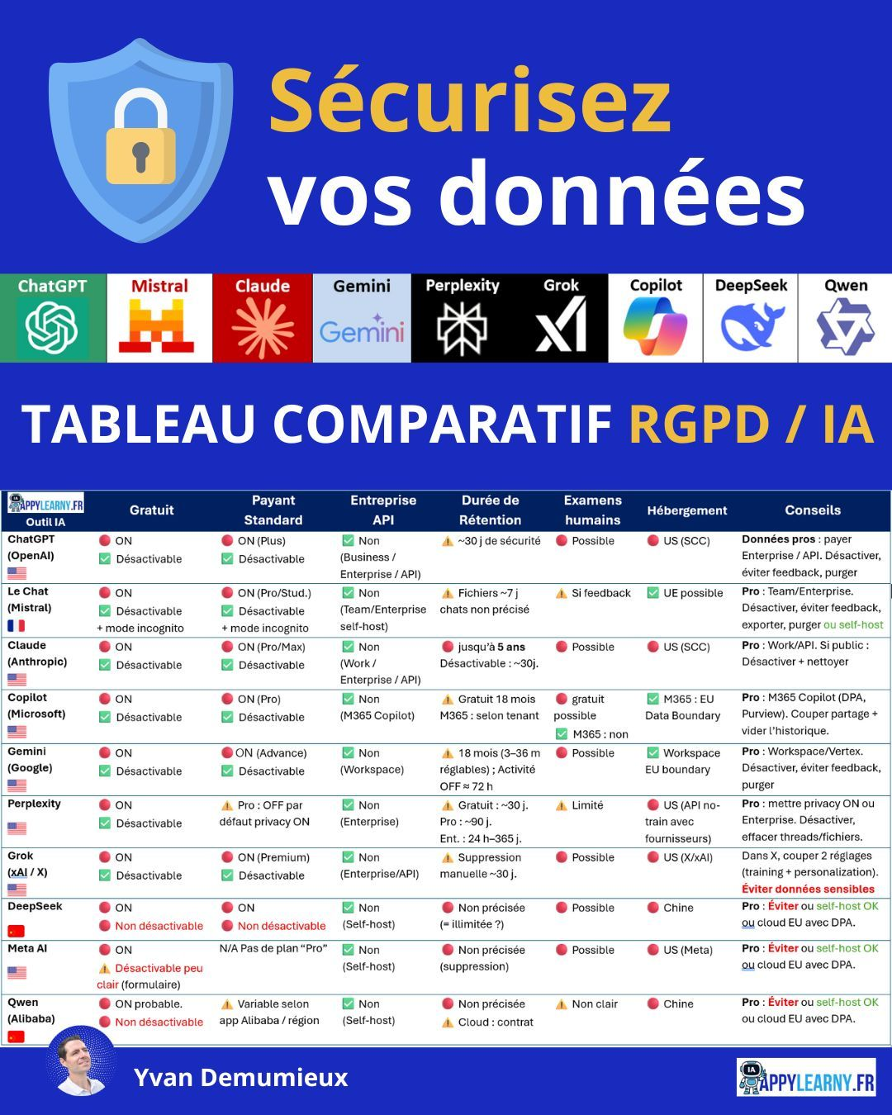

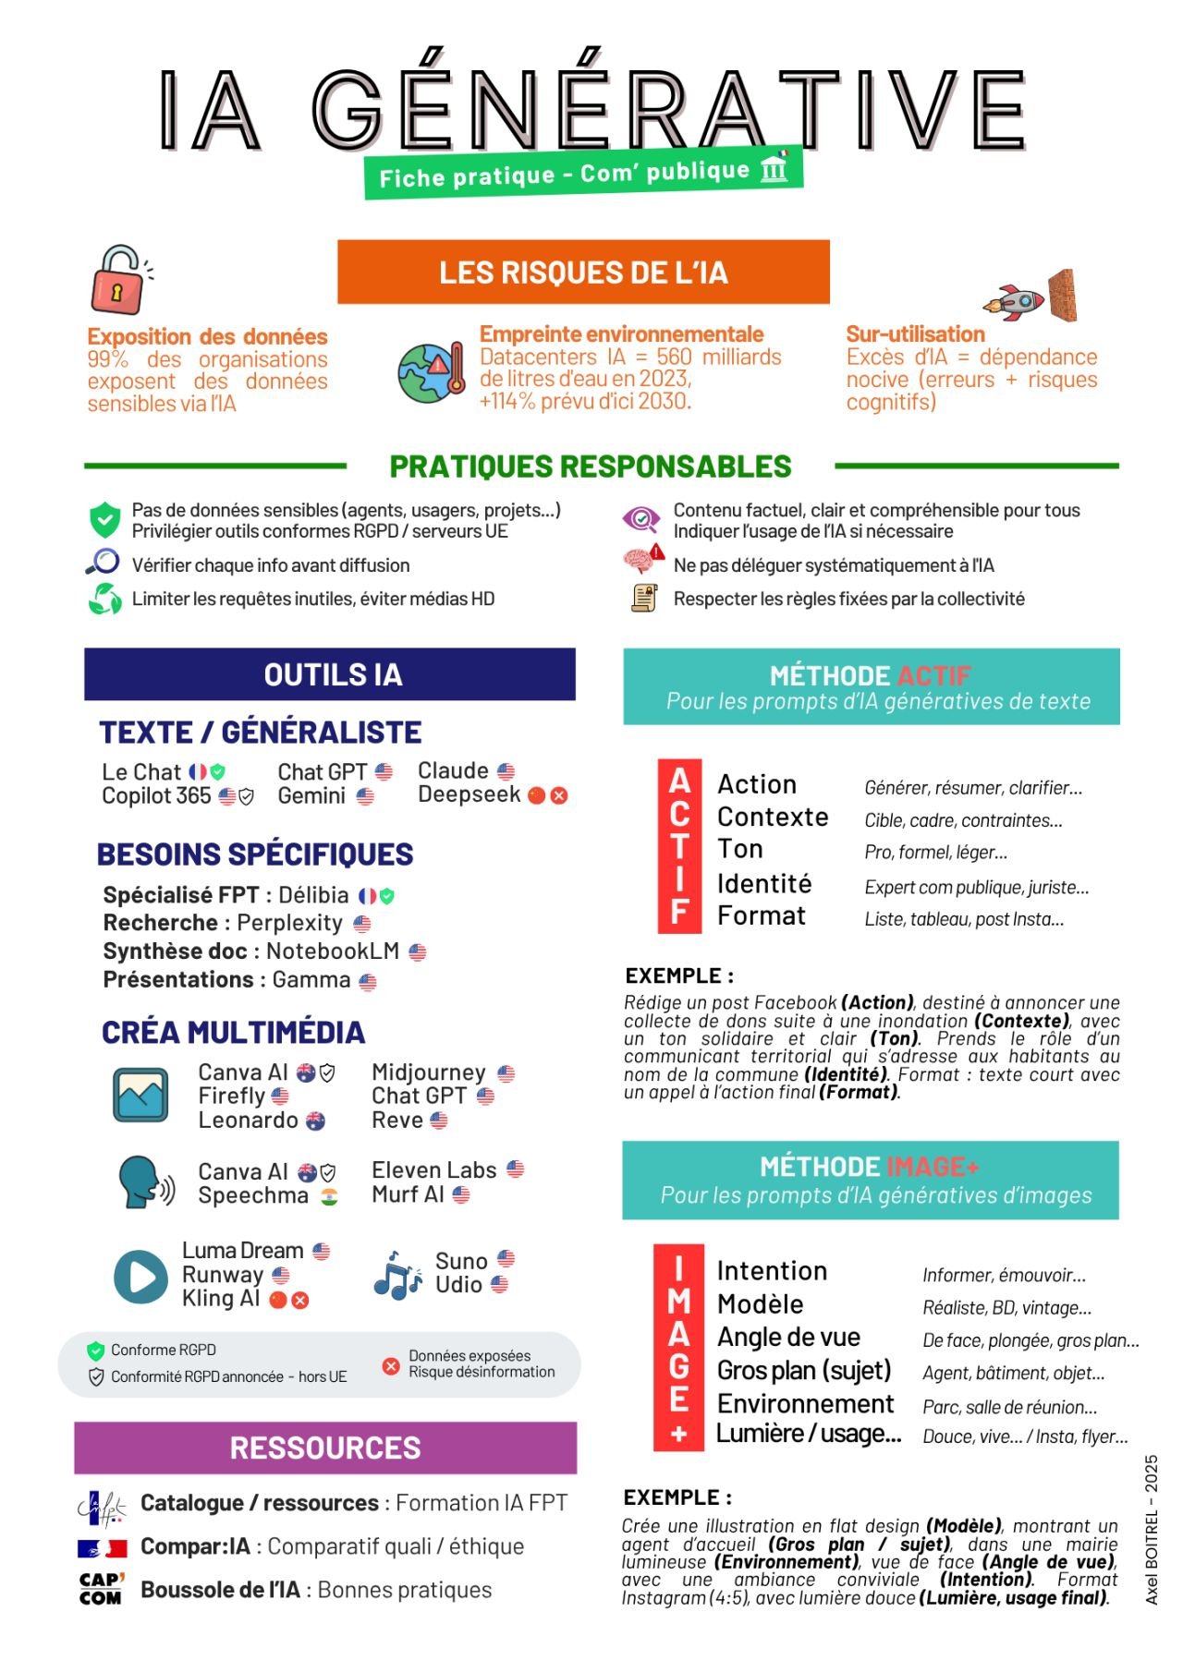

IBM s’est fixé une mission ambitieuse : former 2 MILLIONS de personnes à l’intelligence artificielle en trois ans. Voici leurs cours gratuits 👇

Et oui, la plupart de ces formations sont gratuites et offrent une certification IBM officielle.

Un mouvement historique, et un signal fort :

➤ L’IA n’est plus une compétence technique réservée aux ingénieurs.

C’est la nouvelle littératie professionnelle du XXIᵉ siècle.

Dans La Révolution IA, j’explique que l’adoption réussie de l’intelligence artificielle ne commence pas avec les algorithmes… mais avec les humains.

Parce qu’une entreprise ne peut réellement se transformer que si ses collaborateurs comprennent comment intégrer l’IA dans leur quotidien.

➤ IBM l’a compris avant beaucoup d’autres :

Ses programmes ne se limitent pas à la théorie, ils permettent d’appliquer concrètement l’IA, dans l’automatisation, la création d’agents IA, le RAG, ou encore la construction d’assistants intelligents.

Voici quelques-uns des cours les plus utiles 👇

InstructLab : Democratizing AI Models at Scale

• https://lnkd.in/dfNqFNkc

Apprenez à améliorer les grands modèles de langage de manière collaborative et efficace.

Building AI Agents with RAG and LangChain

• https://lnkd.in/dEA_GUxH

Construisez des applications IA de pointe, capables de raisonner sur des données en temps réel.

IBM watsonx.ai with RAG and LangChain

• https://lnkd.in/dtr6PZRj

Découvrez comment exploiter la plateforme WatsonX pour vos projets d’entreprise.

Automate the Boring Stuff With Large Language Models

• https://lnkd.in/df4javRx

Augmentez votre efficacité en automatisant vos tâches répétitives avec l’IA générative.

Solve Real Problems with LLMs : Create a Customer Support App

• https://lnkd.in/dDxFcciv

Apprenez à résoudre des problèmes concrets en créant vos propres solutions IA.

IBM watsonx Orchestrate : Build an AI Assistant

• https://lnkd.in/dTGMbRMZ

Construisez et déployez un assistant IA intelligent en quelques heures seulement.

Le programme d’IA de Stanford est désormais gratuit en ligne.

Une opportunité rare d'apprendre l’iIA à la source, avec les professeurs qui ont formé certains des plus grands ingénieurs du monde.

Mais ce n’est pas seulement une liste de cours.

C’est une carte complète pour passer du statut d’utilisateur d’IA…
à celui de créateur de systèmes intelligents.

Voici les 7 formations essentielles 👇

1. Artificial Intelligence – CS221

Découvre les fondamentaux de l’IA : la recherche, la logique, la planification et la prise de décision automatisée.

• Comprendre comment une IA raisonne avant même d’agir.

→ Cours : https://lnkd.in/gM892TxC

2. Machine Learning – CS229

Apprends les bases de l’apprentissage supervisé et non supervisé, et la conception d’algorithmes prédictifs.

• C’est le cœur de toute IA moderne.

→ Cours : https://lnkd.in/gWgtbwZc

3. Deep Learning – CS230

Maîtrise les réseaux neuronaux, CNN, RNN, et les meilleures pratiques de conception.

• Ce module t’apprend à modéliser la perception et le raisonnement à grande échelle.

→ Cours : https://lnkd.in/gYyD2Fwa

4. Machine Learning Theory – CS229M

Plonge dans les fondations mathématiques du machine learning : optimisation, statistiques, et équilibres d’apprentissage.

• Comprendre la théorie, c’est maîtriser les limites et les biais des modèles.

→ Cours : https://lnkd.in/gN4v2u9w

5. Reinforcement Learning – CS234

Découvre comment entraîner une IA à agir, apprendre et s’améliorer par l’expérience (Q-learning, MDPs…).

• C’est le principe derrière les IA capables de jouer, piloter ou décider seules.

→ Cours : https://lnkd.in/gKhtZYsV

6. Natural Language Understanding – CS224U

Apprends à faire comprendre à une IA le langage humain, les intentions et le contexte.

• Indispensable pour créer des agents conversationnels intelligents et empathiques.

→ Cours : https://lnkd.in/gg2BAW9k

7. NLP with Deep Learning – CS224N

Comprends comment les réseaux neuronaux alimentent la traduction, les Q&A et l’analyse de sentiments.

• C’est la base du fonctionnement des modèles comme ChatGPT.

→ Cours : https://lnkd.in/gWvnNXB2

Voici 10 guides gratuits pour te former 👇

𝟭 : 𝗖𝗿𝗲́𝗲𝗿 𝗱𝗲𝘀 𝘃𝗶𝗱𝗲́𝗼 𝗜𝗔

→ Guide de Google pour créer des vidéos IA
→ Retrouve 7 éléments à inclure dans ton prompt

👉 https://lnkd.in/dh9BM477

𝟮 : 𝗟’𝗔𝗰𝗮𝗱𝗲́𝗺𝗶𝗲 𝗱’𝗢𝗽𝗲𝗻𝗔𝗜

→ Formations vidéos ultra accessibles
→ Idéal pour découvrir comment l’IA peut transformer ton travail, tes études ou ton business

👉 https://lnkd.in/dkfZkC7x

𝟯 : 𝗠𝗮 𝗻𝗲𝘄𝘀𝗹𝗲𝘁𝘁𝗲𝗿 "𝗠𝗮𝗶̂𝘁𝗿𝗶𝘀𝗲 𝗲𝗻𝗳𝗶𝗻 𝗹'𝗜𝗔"

→ Parfait pour les personnes non techniques qui veulent maîtriser l'IA
→ À lire gratuitement (en cliquant sur le lien)

👉 https://lnkd.in/dvief9eH

𝟰 : 𝗟’𝗜𝗔 𝗲𝗻 𝗲𝗻𝘁𝗿𝗲𝗽𝗿𝗶𝘀𝗲

→ Cas d’usage concrets et études terrain
→ Découvre comment les entreprises utilisent vraiment l’IA

👉 https://lnkd.in/dUM7Qfu6
👉 https://lnkd.in/deF6XQuH

𝟱 : 𝗠𝗮𝗶̂𝘁𝗿𝗶𝘀𝗲𝗿 𝗡𝗮𝗻𝗼 𝗕𝗮𝗻𝗮𝗻𝗮

→ Guide + 20 prompts offerts
→ Une page notion qui t'apprend à faire ça, pas à pas.

👉 https://lnkd.in/dFgHSmzW

𝟲 : 𝗟’𝗔𝗰𝗮𝗱𝗲́𝗺𝗶𝗲 𝗱’𝗔𝗻𝘁𝗵𝗿𝗼𝗽𝗶𝗰

→ Parfait pour tous ceux qui veulent progresser avec Claude & l’IA
→ Apprends l’API, les prompts et les cas d’usage concrets

👉 https://lnkd.in/dGb8N96Q

𝟳 : 𝗣𝗮𝗰𝗸 𝗱𝗲 𝗽𝗿𝗼𝗺𝗽𝘁𝘀 𝗖𝗵𝗮𝘁𝗚𝗣𝗧

→ Maîtriser ChatGPT dans son travail
→ + de 100 prompts à découvrir par métier

👉 https://lnkd.in/dqTPKvBX

𝟴 : 𝗟𝗲 𝗚𝘂𝗶𝗱𝗲 𝗱𝗲 𝗣𝗿𝗼𝗺𝗽𝘁 𝗱𝗲 𝗚𝗼𝗼𝗴𝗹𝗲

→ Un PDF ultra clair pour comprendre l’art du Prompt Engineering
→ Apprends à poser les bonnes questions à l’IA

👉 https://lnkd.in/dBEnNdq4

𝟵 : 𝗙𝗼𝗿𝗺𝗮𝘁𝗶𝗼𝗻 𝗚𝗼𝗼𝗴𝗹𝗲

→ 25 cours gratuits sur l’IA
→ Pour maîtriser tout l'écosystème IA de Google et bien plus.

👉 https://lnkd.in/dSFEVd75

𝟭𝟬 : 𝗠𝗮𝗶̂𝘁𝗿𝗶𝘀𝗲𝗿 𝗔𝗧𝗟𝗔𝗦

→ Guide et des prompts pour maîtriser Atlas : le navigateur de ChatGPT

👉 https://lnkd.in/dX4JNu8e

Voici 5 outils de réactivation que j'utilise.
J'ai déjà mes questions pour revoir le contenu de la formation, ce qui me manque c'est la forme.

Alors on créé un jeu ?
Surtout pas malheureux !

Je n'ai ni le temps, ni les moyens, ni la créativité.
Alors utilisons des modèles tout prêt.
🔴​🟠​🟡​🟢​🔵​

🔴​
hashtag
#Genially Qui veut gagner des millions
🟠​
hashtag
#wordwall et ses flashcards
🟡​#draft.io Méli-Mélo
🟢​
hashtag
#digitools Tirage au sort (texte)
🔵​
hashtag
#learningapps Classer par paire

Créer ses propres jeux demandent de la créativité certes mais du temps, de l'argent et une sacrée phase de test. Ça demande des compétences que l'on n'a pas tous alors que des modèles déjà tout prêt, il n'y a plus qu'à compléter.

Tout ce qu'il vous faut, ce sont vos questions pour réviser la matière. L'objectif est simple : valider les connaissances.
Peu importe le chemin emprunté.

Comment créer un déroulé pédagogique en 10 minutes avec ChatGPT?
(plus d'excuses pour ne pas le faire) 👇

En tant que formateur, vous le savez : Un déroulé c’est important.
C’est une béquille.

Mais oui, le construire ça peut être long et peu plaisant.

Alors la plupart font un seul déroulé… et le réutilise à l’infini.
Même quand ce n’est pas tout à fait adapté.

Avec l’IA et un peu de malice
On peut générer en moins de 10min un déroulé pour chaque session.
Pour chaque public.
Pour chaque journée.
Avec déjà 80% du travail fait.

Voici le prompt à copier dans ChatGPT :👇

Tu es un expert en ingénierie pédagogique et animation de formation pour adultes.
Tu vas me générer un déroulé pédagogique complet et opérationnel pour une formation d'une journée (7h), à destination d’un formateur.
Le déroulé doit être :
• Clair, structuré sous forme de tableau
• Un véritable fil rouge, prêt à l’emploi, directement exploitable sans retouche
voici les colonnes:
✅ Horaire
✅ Séance
✅ Objectif pédagogique visé
✅ Ce que fait le formateur
✅Ce que font les apprenants
✅ Méthode pédagogique utilisée
✅ Supports ou matériel à prévoir
✅ Evaluation (si pertinent)
Avant de générer le déroulé, posez-moi ces 5 questions :
Titre de la formation
Public visé
Objectifs pédagogiques principaux de la journée
Contraintes logistiques ou pédagogiques (facultatif)
Horaires des pauses ?
*Si je fournis un fichier (programme, support, scénario…) prend le en compte.

⚠️ À savoir :
Le premier rendu ne sera jamais parfait.
L’IA ne devine pas, n'est pas dans votre tête

C’est à vous de la guider :
• Dites-lui ce qui manque
• Corrigez ce qui ne convient pas
• Fournissez des précisions ou des documents
• Itérez jusqu’à obtenir une version exploitable

Cela s'appelle : faire avec l'IA, et non pas faire faire à l'IA.
Le temps que vous ne passez plus à structurer manuellement…

Réinvestissez-le intelligemment :
• Appropriation du déroulé
• Réviser le contenu, le peaufiner
• Travail sur l’argumentation
• Anticipation des questions du groupe...

Un bon déroulé seul ne fait pas une bonne formation.
Un formateur préparé, et un déroulé pour l'aider, un peu plus.

